«№6 Хромтау гимназиясы» КММ
Тақырыбы: «Менің ішкі ресурсым».
Мақсаты: оқушылардың психологиялық ресурстыран анықтау және күшейту, өзін-өзі бағалауды арттыру, эмоционалдық шиеленісті азайту, қиын жағдайда тірек бола алатын ішкі күштерін тану.
Қатысушылар: 8-б сыныбы (15 оқушы)
Психолог: Раимкулова Г.Ж.
Оқушылар тренингті сергіту ойынынан бастады. Ойын «Кім шапшаң? Деп аталды. Оқушылар психологг нұсқауымен шеңберде жұппен билеп тұрып, қолдарындағы шарды әуен тоқтағанда алып үлгерді.
Оқушылар «Эмоцияны бейнеле» жаттығуында психолог табыстаған эмоция смайликтерінен өздері мимикамен бейнеледі. Әрімен қарай оқушылар «Ресурс ағашы» атты арт -терапиялық жаттығуды орындады. Оқушылар қағазға ағаштың суретін салды. Психолог оларға олардың әр бөлігі белгілі бір мағына беретінін білдірді: тамыры-оларға ресурс әкелетін адамдар, діңі-олардың ерекшеліктері, бұтақтары-қабілеттері мен жетістіктері, жемістері-болашақтағы армандары. Оқушылар белгілі нұсқау бойынша суреттерін бейнелеп, психологпен бірге талқылау жасады.
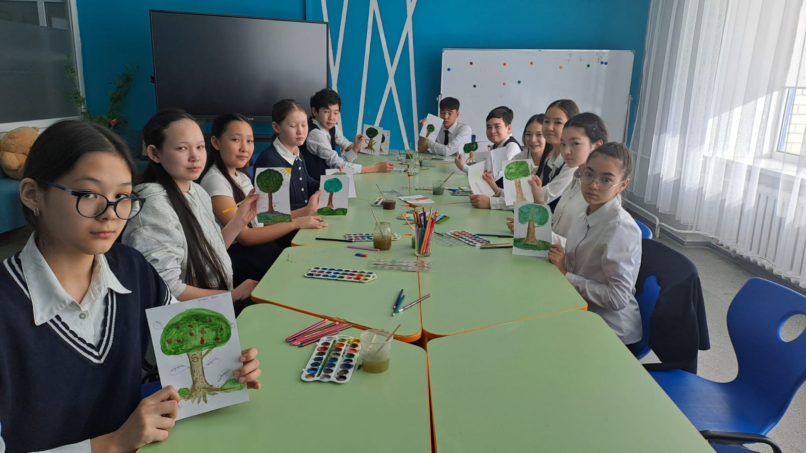

Қорытынды: оқушылар сергіту ойынына қатысып көңіл күйлері көтеріліп, белсенділіктері арта түсті. Эмоцияны бейне жаттығуында барлығында да эмоцияны дәл бейнелеу оңай болмады, кейбірінде қиын болды, психологтың көмегімен бейнелеп, тапты. Ресурстар ағашы жаттығуында оқушылар ағашты нұсқау бойынша салып, сурет салу кезінде жағымды сезімде болғандары, өздерін тани түскенін, осы ағаш оларға қолдау болғаны және Менің күшім деп өздерінің рухани жігерін, армандарын, мақсаттарын атап өтті. Оқушылар жақсы көңіл күймен аяқтап, тренинг мақсатына жетті.

